2.BRASIL OPEN
Odprto prvenstvo za igralce do 12. leta na brazilski način
EDINSTVEN TENIŠKI DOGODEK ZA MLADE TENIŠKE IGRALCE/-KE, ORGANIZIRAN S STRANI USTANOVITELJICE LIGA TENIS 10 – BRUNA ASSEMANY (Rio de Janeiro)
￼￼

V Teniški klub Krško prihaja že drugič posebna gostja, brazilska teniška trenerka iz Rio de Janeira, ki je ustanoviteljica serije tekmovanj LIGA TENIS 10. Gre za dogodke, kjer igrajo otroci v posebnem sistemu ter doživijo vzdušje znamenitega BRASIL OPEN-A, profesionalnega teniškega turnirja, ki poteka v Riu de Janeiru.
Sobota, 26.1.2019, pričetek ob 9.uri

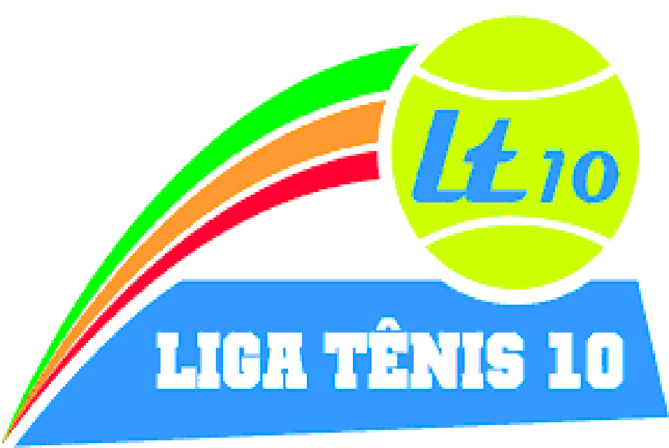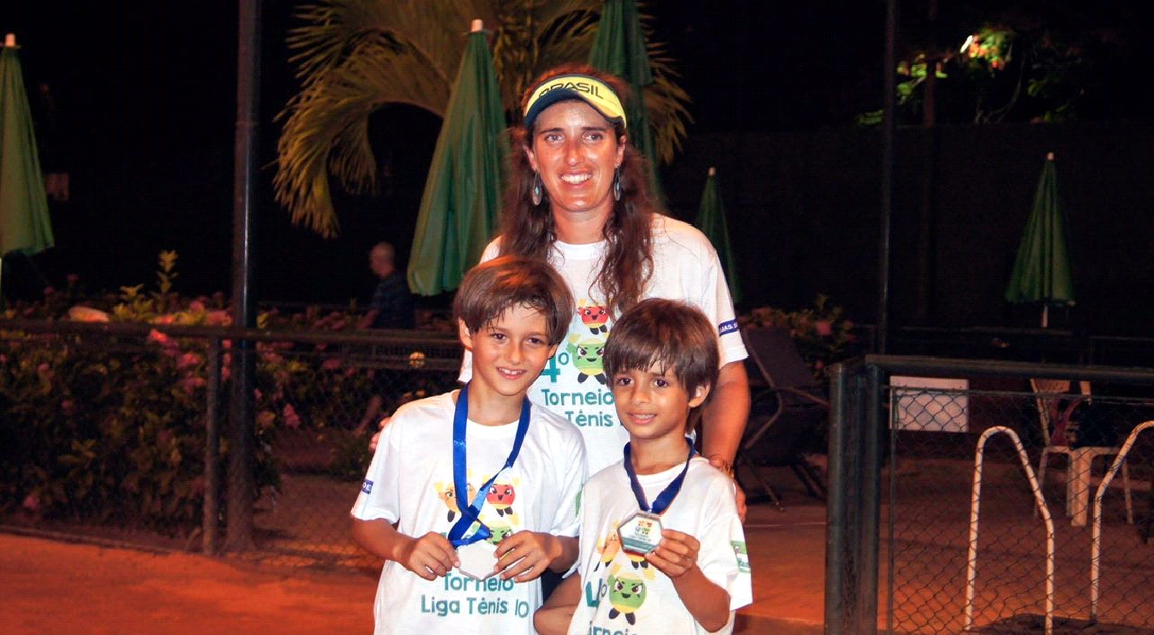￼￼

Tokrat bo tekmovanje potekalo v Teniškem klubu Krško, namenjeno pa je igralcem iz širše regije. Brazilsko vzdušje bo pričarala TRADICIONALNA BRAZILSKA HRANA, BRAZILSKA GLASBA ter BRAZILSKE ŠPORTNE IGRE!
KATEGORIJE:
Mini tenis, midi tenis, tenis z zeleno žogo in tenis do 12 let
SISTEM TEKMOVANJA:
Začetniki in starejši začetniki:

•5-6 let (rdeča žoga) - s servisom prične igralec, ki dobi 1.točko - tie break sistem do 10 točk, na 2 dobljena seta - odločilni set se odigra do 7

•7-8 let (ali starejši začetniki, rdeča žoga) - tie break sistem do 10 točk, na 2 dobljena seta - odločilni set se odigra do 10
Oranžna in zelena žoga:

Igra se teniški set do 4 (pravilo no ad) - pri rezultatu 3:3 se igra tiebreak do 7
• 7-8 let - oranžna žoga

- 9 let - oranžna žoga

• 9-10 let (starejši začetniki) - oranžna žoga

• 10 let -zelena žoga

• 10 -11 (starejši začetniki) - zelena žoga
Tenis do 12 let:
Igra se teniški set do 6 (pravilo no ad) - pri rezultatu 6:6 se igra tiebreak do 7

- vsak igralec igra najmanj 2. tekmi
- turnir se prične in konča na isti dan

PRIJAVE: do petka, 25.1.2019, do 15.ure, na e-mail: info@gregor-ficko.si
PRIJAVNINA: 15eur, nastop v dveh kategorijah 18eur
- Hrana+pijača za igralce,
- Ekskluzivne nagrade ter presenečenje (iz Brazilije),
- Brošura z nasveti za starše in igralce
INFO: 040/453-625 (Gregor Ficko)

Teniški razgled v Riu de Janeiru in 1. Brasil Open 2018

ek